# Протокол RCON

## Общие сведения

### Цели протокола:

1. Обеспечить возможность конфигурирования платы контроллера без ее перепрошивки;
2. Обеспечить возможность управлять подключенными к плате устройствами.

### Конфигурирование платы контроллера

Основной принцип разработки – принцип модульности. Этот принцип означает, что систему нужно создавать так, чтобы она состояла из независимых друг от друга модулей, которые можно поменять без особых проблем один на другой.

Если прописывать конфигурацию устройства жестко в прошивке, то при каждом изменении (другой двигатель, другое число двигателей и тд) обязательно придется перепрошивать плату что противоречит принципу модульности. Чтобы этого избежать, нужно вынести конфигурацию устройства в отдельный файл – файл конфигурации.

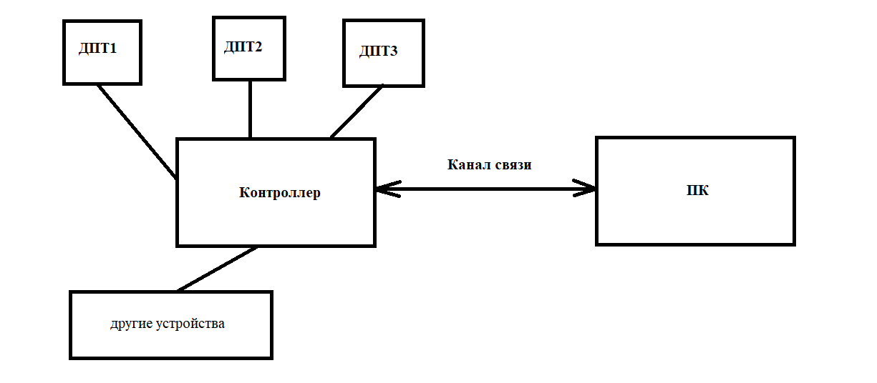

Файл конфигурации представляет из себя JSON файл как на картинке ниже.

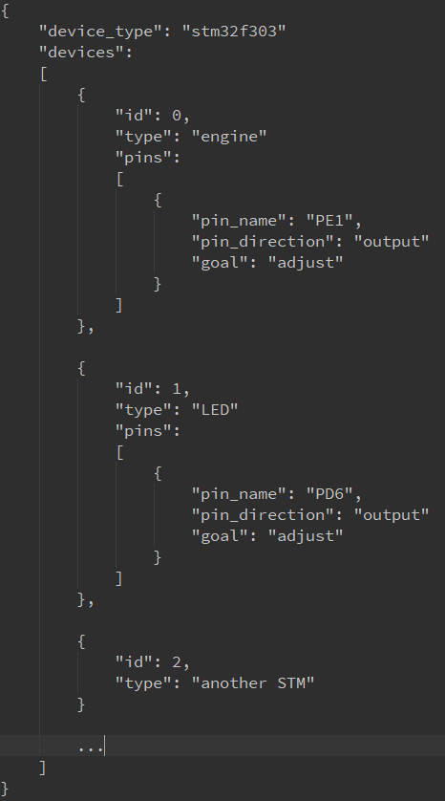

Файл ограничен фигурными скобками. Внутри лежат поля ключ: значение. Первое поле - device_type - отвечает за устройство, в которое загружается конфигурация. Второе поле – массив подключенных устройств (в квадратных скобках). Каждому устройству соответствует свой id и тип. Массив pins обозначает пины, занятые этим устройством.

Благодаря такому файлу конфигурации возможно гибко настраивать каналы управления устройствами по их id и типу из web интерфейса на лету без перепрошивки контроллераю.

### Управление подключенными к плате устройствами

После загрузки файла конфигурации в контроллер появляется возможность адресовать устройства по их id и type. При управлении (например двигателем) из web-интерфейса выдается управляющий фрейм (уровень приложения – самый верхний уровень протокола).

Структура управляющего фрейма:



id – индекс устройства, которому послана команда

type – тип устройства

cmd – команда, которую нужно выполнить

data – зависит от типа выполняемой команды

Пример:



id = 1

type = 1 – допустим это двигатель

cmd = 5 – допустим это команда по перемещению в какую-то точку

data = 0x00001000 – точка, куда нужно переместиться